ZPRAVODAJSTVÍ Z BRNA A KRAJE
Distribuce
Konec formuláře
- AKTUÁLNĚ
- ZPRAVODAJSTVÍ
- KRIMI
- SPORTOVNÍ STŘÍPKY
- KOMENTÁŘE
- KULTURA
- LIFE
- ARCHIV ČLÁNKŮ
Domů » Zpravodajství » Brno » Blíží se zápisy do základních škol. O semináře pro rodiče budoucích prvňáčků je obrovský zájem

Blíží se zápisy do základních škol. O semináře pro rodiče budoucích prvňáčků je obrovský zájem
23. Březen 2021 - 9:11
Zatímco se v současnosti nejvíce řeší, za jakých podmínek se děti znovu vrátí do školních lavic, pomalu se blíží zápisy do základních i mateřských škol. Brno již počtvrté vypsalo odborné semináře pro rodiče budoucích prvňáčků. Přestože se tento rok semináře konají on-line formou, je o ně obrovský zájem.
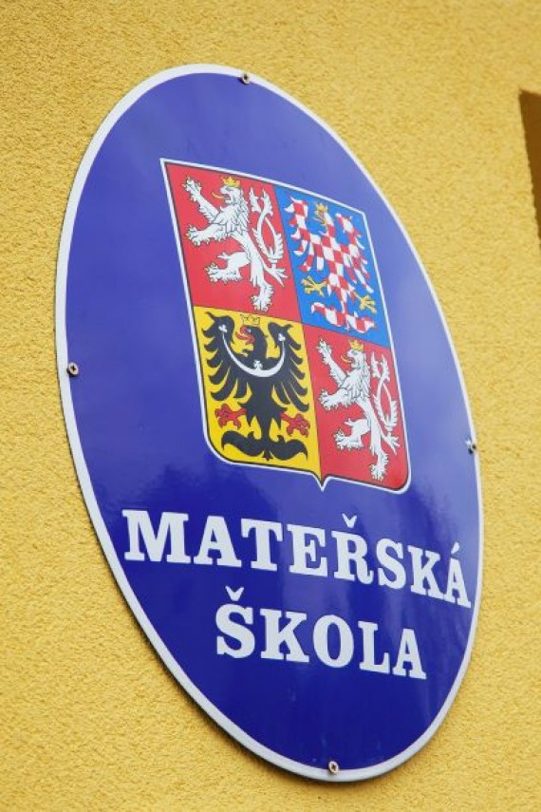
Ilustrační fotoFoto: Centrum news/Tomáš Varga

„Semináře se zaměřují na školní zralost dítěte. Nástup dítěte do základní školy je určitým životním zlomem pro rodiče i pro děti. Žádný z rodičů tuto událost nechce podcenit a rád se poradí s odborníky o své konkrétní zkušenosti. Celkem letos pořádáme šest seminářů a na každém máme mezi 70 až 100 účastníky. Účast je tak až trojnásobná oproti předchozím rokům. Přičítáme to jednak složité době, kdy rodiče nechtějí nic podcenit, ale zároveň se ukazuje, že se mezi rodiči roznesla dobrá recenze na již uskutečněné semináře v předchozích letech. Pro některé rodiče je i on-line forma semináře dostupnější, do budoucna proto zvažujeme, že budeme kombinovat on-line semináře s prezenčními semináři,“ uvedl radní města Brna pro školství Jaroslav Suchý.
Semináře se uskutečňují pod vedením zkušených lektorů, kteří se problematice školní zralosti dlouhodobě věnují. Finanční prostředky na uskutečnění seminářů putují z projektu Místního akčního plánu rozvoje vzdělávání ve městě Brně.
Během března již probíhá vydávání přihlášek k zápisu do základních škol.
„Zápisy do základních škol budou probíhat v období od 1. do 30. dubna. Konkrétní termíny vyhlašují ředitelé škol. Rodiče si už nyní mohou vygenerovat přihlášku na našem webu zapisdozs.brno.cz nebo si ji mohou osobně vyzvednout v konkrétní škole nebo na Odboru školství a mládeže. Na celém území Brna vypisujeme 4513 volných míst pro budoucí prvňáčky,“ doplnil Suchý.
Město Brno je zřizovatelem 137 mateřských a 65 základních škol.
Zápisy do ZŠ 2021
Vydávání přihlášky – od 1.března do 30. dubna
Sběr přihlášek – od 1. dubna do 30. dubna
Informace o přijetí – 30 dnů od zápisu
Zápisy do MŠ 2021
Vydávání přihlášek – od 1. dubna do 30. dubna
Sběr přihlášek – 3. a 4. května
Informace o přijetí – od 17. května
Termíny zápisů, počet volných míst ve školách nebo jejich spádovost zjistíte na webových stránkách. Stáhnout si na nich můžete i přihlášku nebo sledovat průběh přijímacího řízení.
www.zapisdozs.brno.cz
www.zapisdoms.brno.cz
TZ: MAP II
Autor:
redakce
Odkaz:
https://www.centrumnews.cz/bl%C3%AD%C5%BE%C3%AD-se-z%C3%A1pisy-do-z%C3%A1kladn%C3%ADch-%C5%A1kol-o-semin%C3%A1%C5%99e-pro-rodi%C4%8De-budouc%C3%ADch-prv%C5%88%C3%A1%C4%8Dk%C5%AF-je-obrovsk%C3%BD-z%C3%A1jem

